GUÍA DE CONTENIDOS
ENSAYO NO DESTRUCTIVO: TINTAS PENETRANTES

Esta guía de contenidos tiene por objetivo, conocer la teoría y principio básico de funcionamiento de un tipo de ensayo no destructivo muy utilizado en la industria, conocido como aplicación de tintas penetrantes.

OBJETIVO DE  LA ACTIVIDAD | Conocer los principios básicos de funcionamiento y la metodología de aplicación de tintas penetrantes para diagnosticar el estado superficial de componentes.
OBJETIVOS DE  APRENDISAJE  GENÉRICO | A - B - C - D
APRENDIZAJE  ESPERADO | AE2. Utiliza instrumentos adecuados para comprobar el correcto funcionamiento del sistema eléctrico de equipos mecánicos, electromecánicos, hidráulicos y neumáticos, considerando las especificaciones técnicas del manual del fabricante.  AE3. Determina el buen funcionamiento o falla del sistema eléctrico de equipos mecánicos, electromecánicos, hidráulicos y neumáticos de procesos industriales, de acuerdo a la información arrojada por instrumentos de medida y las especificaciones técnicas del manual del fabricante  AE4. Aplica inspecciones visuales, tintas penetrantes, medición de espesores por ultrasonido y medición de vibraciones en tareas de mantenimiento para detectar fallas en el funcionamiento de equipos industriales.
CRITERIOS DE  EVALUACIÓN | 2.2 Utiliza instrumentos, herramientas y útiles adecuados para comprobar el correcto funcionamiento del sistema mecánico de equipos mecánicos, electromecánicos, hidráulicos y neumáticos, considerando las especificaciones técnicas del manual del fabricante.  2.3 Determina el buen funcionamiento o falla del sistema mecánico, de equipos mecánicos, electromecánicos, hidráulicos y neumáticos de procesos industriales,  considerando el adecuado uso de herramientas e instrumentos y las especificaciones técnicas del manual del fabricante.  3.1 Inspecciona el sistema electromecánico de equipos electromecánicos para comprobar el correcto funcionamiento, de acuerdo a lo establecido en planos y el manual del fabricante.  3.2 Determina el buen funcionamiento o falla del sistema electromecánico de equipos electromecánico, de acuerdo a la información arrojada por instrumentos de medida y las especificaciones técnicas del manual del fabricante.  3.3 Verifica y prepara un informe del estado de funcionamiento del sistema electromecánico, considerando las especificaciones técnicas y el manual del fabricante.

ANTES DE INICIAR CONSIDERA LO SIGUIENTE
En el mundo del mantenimiento industrial, te verás enfrentado a situaciones en donde deberás realizar distintas actividades, que permitan prevenir o actuar anticipadamente ante la ocurrencia de fallas que puedan tener consecuencias catastróficas dentro de una planta. En el presente módulo, aprenderás a gestionar y ejecutar un tipo de Ensayo no destructivo (END) que consiste en la aplicación de tintas penetrantes, el cual es utilizado para diagnosticar el estado de componentes mecánicos y electromecánicos, y determinar si éstos se encuentran aptos para seguir operando o, si es necesario, realizar algún cambio. Para esto, es necesario obtener información sobre a qué equipo, sistema o maquinaria corresponde el componente sobre el cual se va a aplicar este ensayo, ya que esto permitirá detectar fisuras sobre la superficie del componente y, además, se deberá presentar un diagnóstico de resultados mediante un Informe técnico. A continuación, podrás analizar los temas antes mencionados.

TEMA N°1. Principios básicos de las tintas penetrantes
Definiciones
El análisis de componentes por tintas penetrantes, es un ensayo no destructivo estandarizado mediante la norma ASTM 1220-16 (Método de prueba para el examen de penetrantes visibles utilizando el proceso de eliminación de solvente), la cual determina el tipo de líquidos a utilizar según el tipo de contaminante y condiciones del componente a analizar.
El proceso también puede ser definido como: “Procedimiento de ensayo no destructivo, diseñado para detectar discontinuidades superficiales en componentes de equipos o sistemas”.
Las tintas penetrantes, son líquidos especiales que cuentan con las propiedades físicas necesarias para limpiar, penetrar y revelar fisuras. Debido a esto, es posible encontrarlas en el comercio en formato de spray y se aplica cada uno por separado:
- Cleaner: Spray que contiene líquido limpiador de superficie.
- Penetrant: Spray que contiene líquido penetrante.
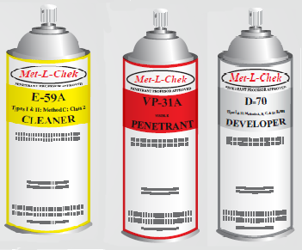
- Developer: Spray que contiene líquido revelador.
Fuente: Elaboración propia

Una fisura o discontinuidad superficial es una abertura alargada, de poca separación y de profundidad incierta. Corresponde a un tipo de falla producida generalmente por vibraciones excesivas, sobrecargas o por un incorrecto ajuste de parámetros de operación (errores operacionales). Sin embargo, también es posible que se generen por una inadecuada selección de material o, debido a que, en un componente existen zonas con altas concentraciones de esfuerzos en cambios bruscos de sección, según condiciones de forma y dimensiones propias del componente (errores de diseño). Todas las causas antes mencionadas, corresponden a distintos posibles modos de falla. Esto se puede evidenciar, por ejemplo, en el caso de ejes que presentan muescas o diferencias muy grandes entre sus diámetros. Éstas fisuras pueden ser altamente detectables debido a su tamaño a lo largo y ancho, sin embargo, no es posible determinar su profundidad mediante este tipo de ensayo. En la siguiente imagen, es posible apreciar una fisura en un eje, revelada mediante tintas penetrantes.
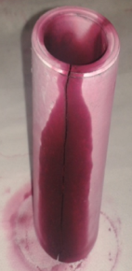
Fuente: Elaboración propia

Mediante este ensayo es posible verificar de manera sencilla el estado en el que se encuentra un componente. Cabe destacar que este es un método antiguo, de bajo costo y puede aplicarse en diversas variedades de materiales, formas y tamaños e incluso en diversas ubicaciones y condiciones ambientales. Esto es posible debido a las propiedades físicas de los líquidos. Para revisar más imágenes de casos reales, ver hoja de ANEXO 1.
Aplicaciones
- Inspección de materia prima
- Inspección en proceso
- Inspección de producto terminado
- Mantenimiento de equipo y maquinaria
Limitaciones
- Solo pueden ser detectadas discontinuidades superficiales
- La inspección es difícil en superficies rugosas
- La interpretación de resultados requiere de práctica
- El éxito de la inspección depende de la preparación y limpieza de la superficie
- La inspección no puede ser aplicada en materiales porosos
- No se puede determinar la profundidad de discontinuidades

Principio de funcionamiento. Capilaridad
La capilaridad, es la propiedad física en la que se basa la prueba por líquidos penetrantes. Corresponde al mecanismo de penetración que tienen los fluidos para ascender y/o descender a través de las fisuras. Las fuerzas que se generan por la atracción capilar son básicamente las que producen la entrada de un penetrante en una grieta, que son las mismas fuerzas que hacen que un líquido suba por un tubo de diámetro pequeño.
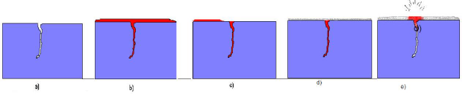
El principio de funcionamiento del ensayo, se muestra en el siguiente esquema:
Fuente: https://sites.google.com/site/laboratorioensmateriales/ensayo-de-tintas-penetrantes

- Preparación, limpieza y secado de superficie. Uso de spray limpiador o “Cleaner”.
- Aplicación del spray penetrante “Penetrant” sobre la superficie. Momento en el que ingresa el líquido penetrante en la fisura.
- Remoción de exceso de líquido penetrante con un paño limpio.
- Superficie lista para aplicar el líquido revelador “Developer”.
- Fisura revelada por aplicación del líquido revelador “Developer”. Por capilaridad, el líquido revelador “baja”, mientras que, el líquido penetrante “sube” y sale a la superficie haciendo visible la fisura al ojo humano.

TEMA N°2. Procedimiento de aplicación de tintas penetrantes
Para realizar el procedimiento correspondiente a la aplicación de tintas penetrantes, pueden seguir los pasos mostrados a continuación o, utilizar como referencia la guía de uso de tintas penetrantes mostrada en el siguiente link: https://www.youtube.com/watch?v=d4dMmG4k50g&ab_channel=LlogsaMercadotecnia en el cual se indica el proceso completo de aplicación.

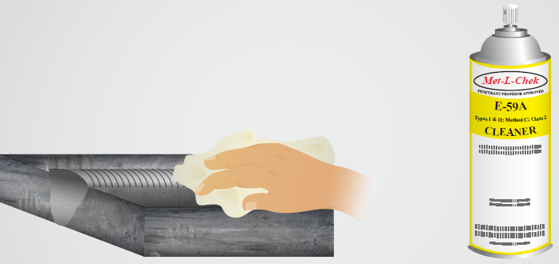
      - Preparación, limpieza y secado de la superficie (Tiempo de secado: 5 min).
Fuente: Elaboración propia

      - Aplicación del penetrante y tiempo de penetración (5 minutos como mínimo).
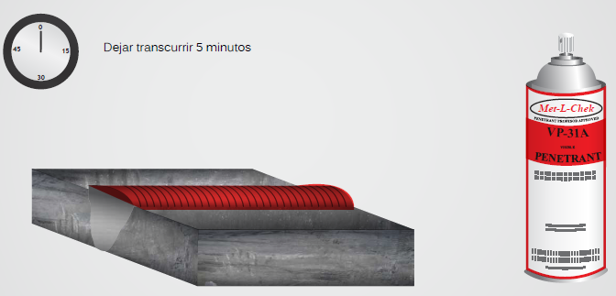
      - Remoción del exceso de penetrante (uso de un paño seco y húmedo).
Fuente: Elaboración propia

      - Aplicación del revelador y tiempo de revelado (esperar 5 min).
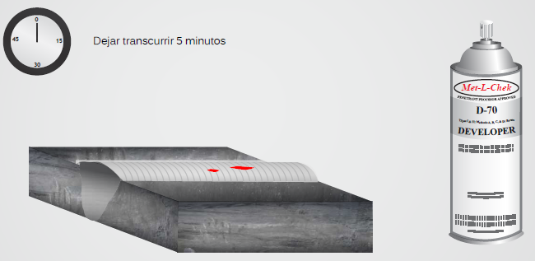
Fuente: Elaboración propia

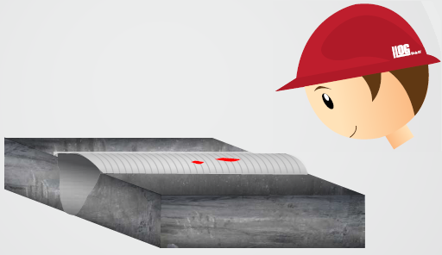
      - Inspección para detectar fisuras - Interpretación de resultados.
Fuente: Elaboración propia

      - Limpieza.

ANEXO 1.
Casos reales de aplicación de tintas penetrantes

Spray líquido penetrante:
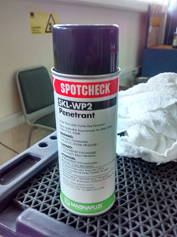
Fuente: Elaboración propia
Ensayo realizado en eje y carcazas de motores eléctricos:
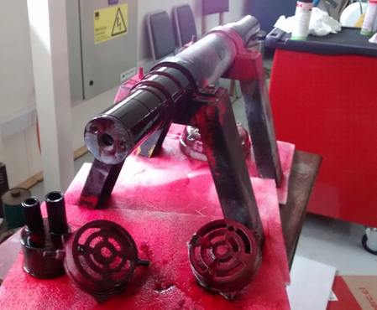
Fuente: Elaboración propia
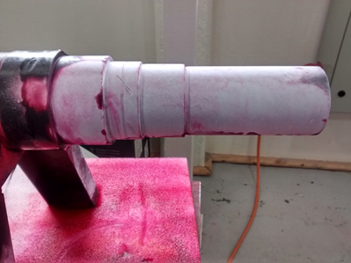
Fuente: Elaboración propia

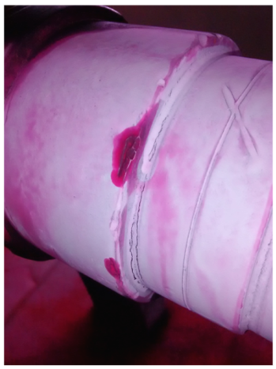
Fuente: Elaboración propia

Fisuras en brida de tubería
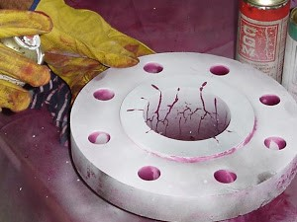
Fuente:
https://doctorwelding.com/ensayos-para-inspecciones-de-soldadura-ensayos-no-destructivos-end-nondestructive-testing-ndt/

Fisuras en cordones de soldadura
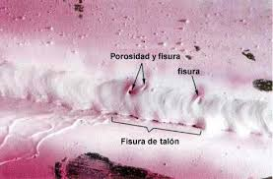
Fuente: Elaboración propia

